**Метод эффективного детектирования резких маневров объекта в условиях зашумленных измерений**

Агишев Р.Т., Кочкаров А.А.

**Аннотация**

В качестве входных данных работы использовались GPS-измерения траектории движущегося объекта, который совершает резкий поворот, т.е. изменение направления его движения описывается резким углом. Данные измерений сильно зашумлены, стандартные методы фильтрации (фильтр Калмана) давали значительную ошибку в момент разворота. В ходе работы предложен и реализован улучшенный метод фильтрации, который позволяет вовремя детектировать резкие маневры.

**Постановка задачи**

Основной задачей данной работы является реализация алгоритма эффективного и своевременного детектирования резких маневров движущегося объекта. Положение исследуемого объекта в пространстве определяется зашумленными GPS-измерениями. Далее приведен пример измерения координат объекта, резко изменяющего направление своего движения.

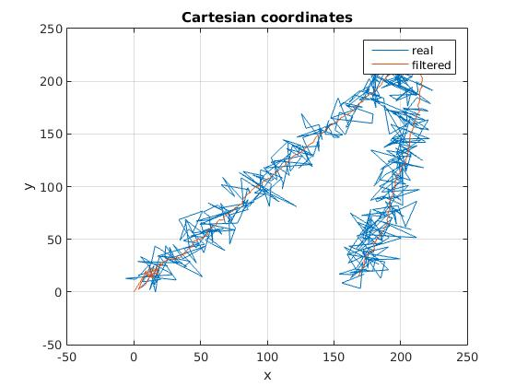

**Рис. 1**

На рис. 1 синим цветом изображены GPS-измерения координаты объекта, красным - отфильтрованная траектория. Фильтрация произведена с помощью фильтра Калмана. В качестве модели движения использованы следующие уравнения:

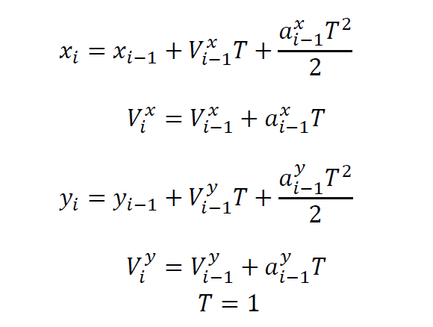

Также введены начальные условия: X0 - предполагаемый вектор состояния и P0,0 - матрица ковариации, определяющая величину ошибок начального предположения:

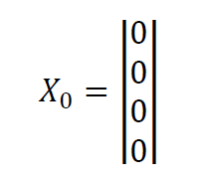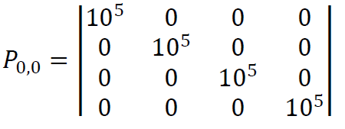

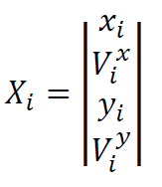

*Xi* - вектор состояния системы.

Однако, стандартный метод фильтрации приводит к значительной ошибке детектрирования смены направления движения, что показано на рис. 2**.**

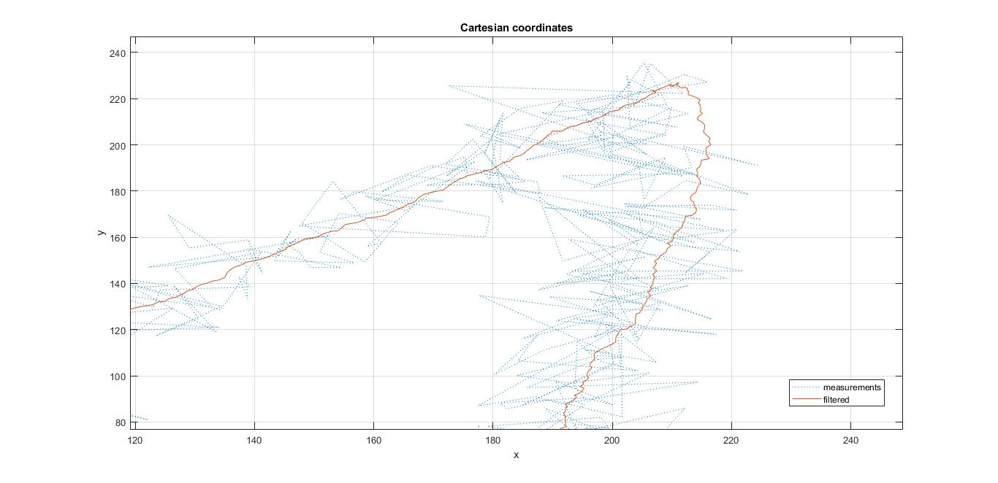

**Рис. 2**

Поэтому возникает задача оптимизации метода фильтрации для увеличения точности фиксирования резких маневров объекта.

**Алгоритм решения проблемы**

Рассмотрим ошибку отклонения полученных с помощью фильтра Калмана оценок координат от измерений, т. е. величину:

residual.PNG

Следующие графики иллюстрируют изменение со временем величин *vi, i=x,y.*

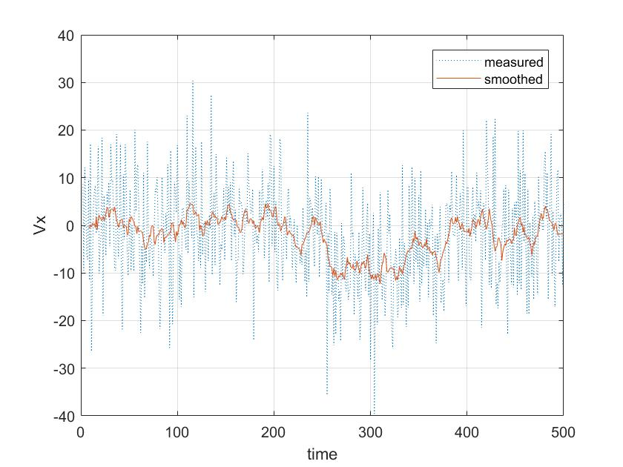

**Рис. 3**

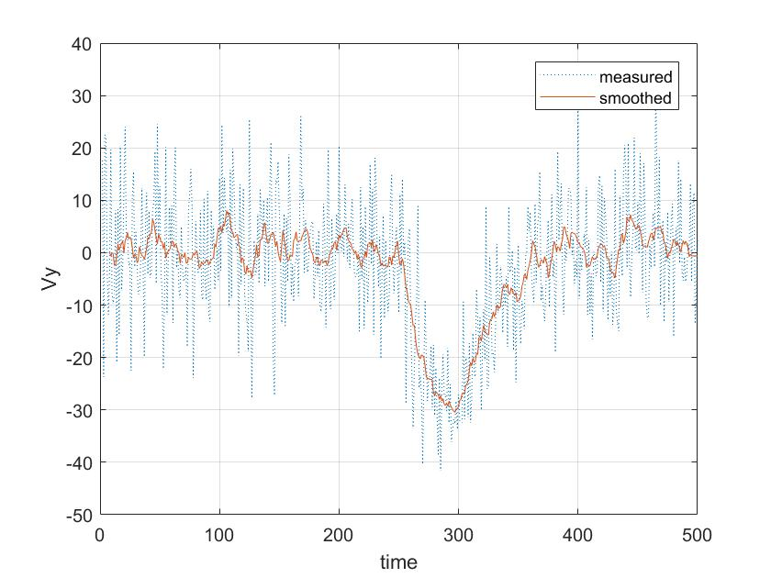

**Рис. 4**

Красным цветом для удобства восприятия показаны те же величины, но сглаженные по методу скользящего среднего. Данные графики характеризуются значительным изменением величин *vi* в момент совершения маневра-поворота (особенно наглядно это явление отражено на рис. 4).

Очевидно, что для успешной фильтрации измерений величина ошибки *vi* не должна превышать ошибки измерений $σ{}_{i}, i=x,y.$ Как только удастся зафиксировать момент превышения величиной *vi* порога, определяемого ошибкой измерения, нужно изменить алгоритм фильтрации, а именно подстроить фильтр так, чтобы на этапе фильтрации доверять больше измерениям, а не предсказанным значениям. Далее описана реализация данного алгоритма.

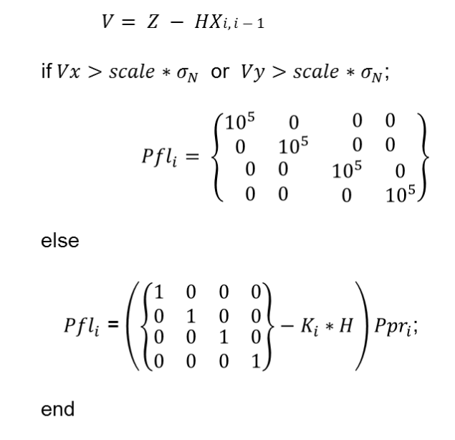

Величину scale можно оценить графически следующим образом. На одном графике изобразим далее абсолютные значения сглаженных величин *vi, i=x,y* и определим минимальное значение константы scale, фиксирующей значительное изменение сглаженных величин *vi, i=x,y,* см. рис. 5.

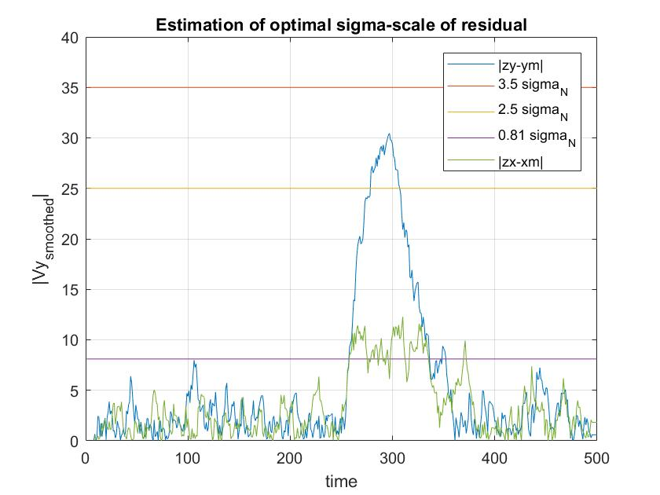

**Рис. 5**

В данной работе выбрано значение scale=0,81.

**Результаты и выводы**

После применения данного подхода для фильтрации зашумленных измерений получаем значительное улучшение с точки зрения своевременного детектирования резкого маневра объекта. Результаты работы алгоритма представлены на следующих рисунках.

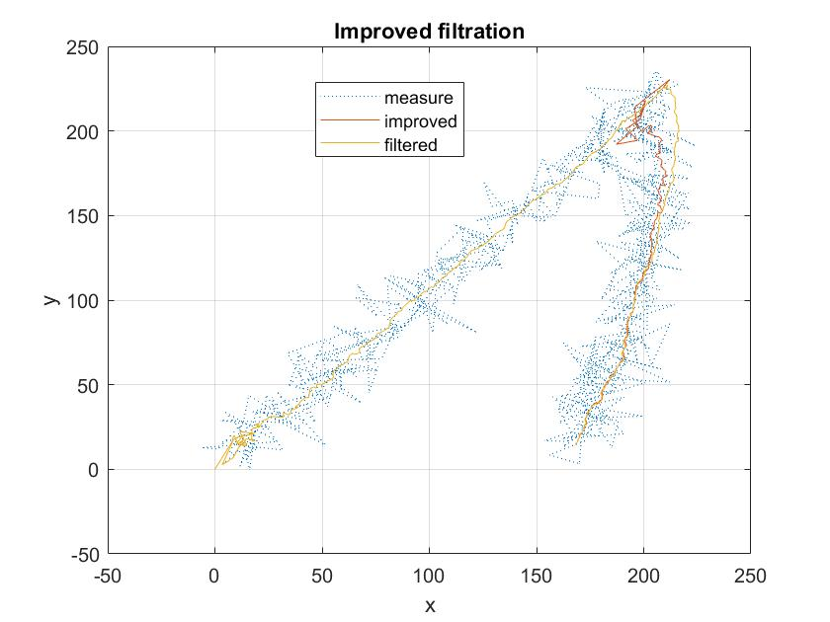

**Рис. 6**

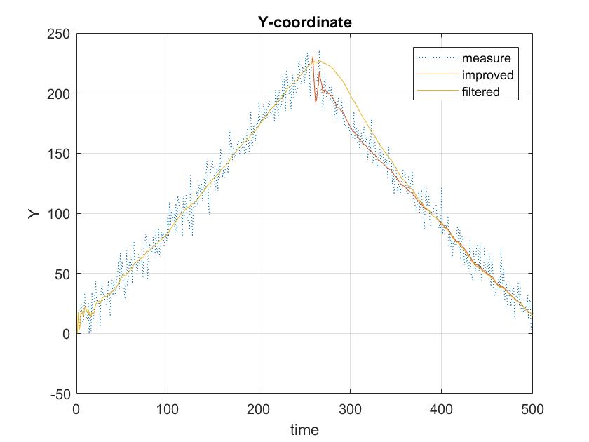

**Рис. 7**

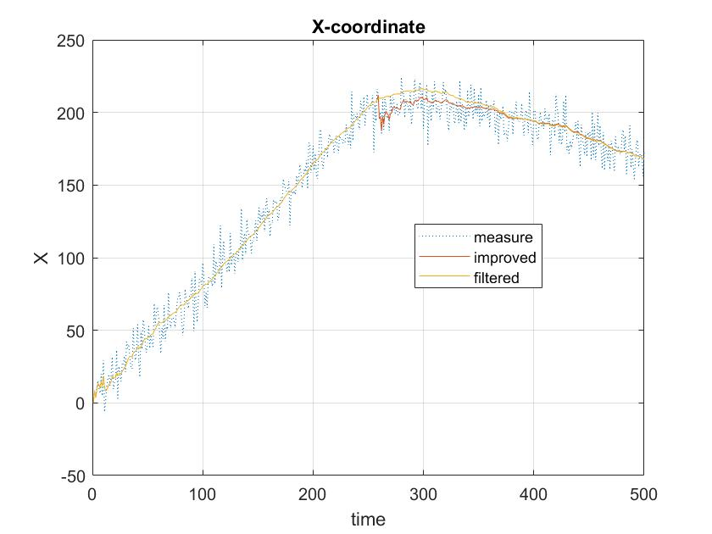

**Рис. 8**

На рис. 6-8 синими точками изображены GPS-измерения, желтым цветом - результаты работы стандартного фильтра Калмана, красным - усовершенствованный алгоритм фильтрации для задачи детектрирования резкой смены направления движения.